Proyecto: Sistema de Gestión de Reparaciones Tecnológicas
INTRODUCCION A LA PROGRAMACION
TAREA BASES DE DATOS
Alumno: Cristian Padilla Sanchez
Objetivo: Diseñar e implementar una base de datos relacional funcional utilizando SQL, analizando la jerarquía de datos y garantizando la persistencia mediante procedimientos almacenados.
Fase 1: Investigación y Análisis del Diseño
Antes de escribir código, los grupos deben analizar el diagrama proporcionado en el archivo Proyecto programacion - HTML-CSS-BD.pdf.
Mapeo de Atributos: Identifiquen cada campo (columna) y decidan el tipo de dato adecuado (ej. int, varchar(x), datetime) basándose en las mejores prácticas de estandarización.
Integridad Referencial: Identifiquen las Llaves Primarias (PK) y las Llaves Foráneas (FK) que vinculan las 6 tablas (Equipos, Usuarios, Tecnicos, Reparaciones, Asignaciones, DetallesReparacion).
Pregunta de Análisis: Expliquen por qué es más eficiente este modelo relacional que tener un único "archivador electrónico" con toda la información duplicada, citando el concepto de redundancia de datos.
DIAGRAMA DE LAS TABLAS DE LA BASE DE DATOS
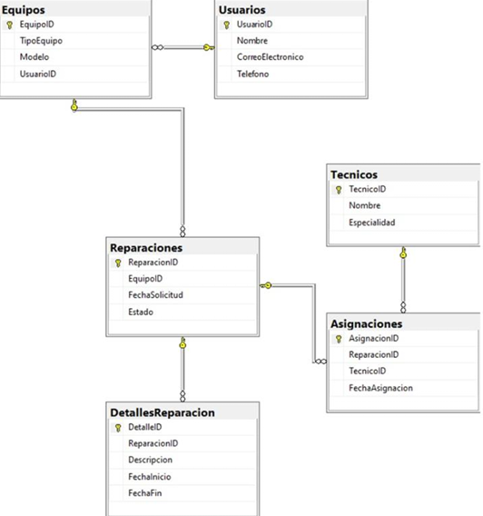

Tabla Usuarios
Campo | Tipo de dato recomendado | Descripción / Restricción
UsuarioID | INT | Llave Primaria (PK), identificador único del usuario, como el casdo del numero de cedula
Nombre | VARCHAR(100) | Nombre completo del usuario
CorreoElectronico | VARCHAR(150) | Correo, debe ser único
Telefono | VARCHAR(20) | Número de contacto (permite caracteres especiales)
Tabla Equipos
Campo | Tipo de dato recomendado | Descripción / Restricción
EquipoID | INT | PK, identificador único del equipo
TipoEquipo | VARCHAR(50) | Ej: Una Laptop, impresora, celular, etc.
Modelo | VARCHAR(100) | Modelo del equipo
UsuarioID | INT | Llave Foránea (FK) hace referencia a Usuarios(UsuarioID)
Tabla Reparaciones
Campo | Tipo de dato recomendado | Descripción / Restricción
ReparacionID | INT | PK, identificador único de la solicitud
EquipoID | INT | FK Llave foránea hace referencia a Equipos(EquipoID)
FechaSolicitud | DATETIME | Fecha y hora en que se registra la reparación
Estado | VARCHAR(30) | Ej: Pendiente, En proceso, Finalizada, Cancelada
Tabla Detalles Reparacion
Campo | Tipo de dato recomendado | Descripción / Restricción
DetalleID | INT | PK, identificador único del detalle
ReparacionID | INT | FK hace referencia a Reparaciones(ReparacionID)
Descripcion | TEXT | Descripción detallada del fallo o trabajo realizado
FechaInicio | DATETIME | Fecha en que se inicia la reparación
FechaFin | DATETIME | Fecha en que se finaliza la reparación
Tabla Tecnicos
Campo | Tipo de dato recomendado | Descripción / Restricción
TecnicoID | INT | PK, identificador único del técnico
Nombre | VARCHAR(100) | Nombre completo del técnico
Especialidad | VARCHAR(80) | Área de conocimiento: software, hardware, redes, etc.
Tabla Asignaciones
Campo | Tipo de dato recomendado | Descripción / Restricción
AsignacionID | INT | PK, identificador único de la asignación
ReparacionID | INT | FK hace referencia a Reparaciones(ReparacionID)
TecnicoID | INT | FK hace referencia a Tecnicos(TecnicoID)
FechaAsignacion | DATETIME | Fecha en que se asigna el técnico a la reparación
- Mapeo de atributos de las tablas

- Integridad Referencial: Relaciones entre Tablas
El modelo cumple con las reglas de integridad para garantizar que los datos sean coherentes:
- Usuarios ↔ Equipos: Relación 1 a N
  - Un usuario puede registrar varios equipos; cada equipo pertenece a un solo usuario.
  - FK: Equipos.UsuarioID → Usuarios.UsuarioID
- Equipos ↔ Reparaciones: Relación 1 a N
  - Un equipo puede tener muchas reparaciones; cada reparación corresponde a un solo equipo.
  - FK: Reparaciones.EquipoID → Equipos.EquipoID
- Reparaciones ↔ DetallesReparacion: Relación 1 a N
  - Una reparación puede tener varios registros de detalle (ej: pasos, cambios de piezas); cada detalle pertenece a una sola reparación.
  - FK: DetallesReparacion.ReparacionID → Reparaciones.ReparacionID
- Reparaciones ↔ Asignaciones: Relación 1 a N
  - Una reparación puede ser asignada a uno o varios técnicos; cada asignación corresponde a una sola reparación.
  - FK: Asignaciones.ReparacionID → Reparaciones.ReparacionID
- Técnicos ↔ Asignaciones: Relación 1 a N
  - Un técnico puede tener muchas asignaciones; cada asignación corresponde a un solo técnico.
  - FK: Asignaciones.TecnicoID → Tecnicos.TecnicoID

- . Pregunta de Análisis: Expliquen por qué es más eficiente este modelo relacional que tener un único "archivador electrónico" con toda la información duplicada, citando el concepto de redundancia de datos.

La redundancia ocurre cuando la misma información se repite en múltiples registros, sin necesidad.
Si todo estuviera en una sola tabla, cada vez que registres una reparación tendrías que escribir nuevamente el nombre, correo y teléfono del usuario; el tipo y modelo del equipo; los datos del técnico, etc. Y esto produce:
- Desperdicio de espacio: Se almacena la misma información cientos o miles de veces.
- Riesgo de inconsistencias: Si se cambia el correo de un usuario, tendría que modificarlo en todas las filas donde aparezca; si se olvida alguna, los datos quedan desactualizados.
- Consultas más lentas: Al tener registros muy largos y repetitivos, las búsquedas, filtros y ordenamientos requieren más tiempo y recursos.
- Mayor probabilidad de errores: Al escribir manualmente los mismos datos, aumentan los errores de escritura.

Algunas de las ventajas de utilizar de un modelo relacional, proporciona las siguientes ventajas vs. Un solo archivador.
- Elimina la redundancia: Cada dato se guarda una sola vez en su tabla correspondiente, y se vincula mediante claves.
- Integridad de datos: Las claves foráneas aseguran que no se pueda registrar un equipo sin usuario, ni una reparación sin equipo, etc.
- Facilidad de actualización: Si se cambia el teléfono de un usuario, solo se modifica un registro en Usuarios, y el cambio se refleja automáticamente en todas las reparaciones asociadas.
- Mayor eficiencia: Las consultas son más rápidas, ocupan menos espacio y se adaptan mejor al crecimiento de los datos.

En resumen, utilizar un modelo relacional de bases de datos simplifica, ofrece mayor accesibilidad, mayor flexibilidad, organiza de mejor manera, limita errores a la hora de registrar la información.

--------------------------------------------------------------------------------
Fase 2: Creación de la Estructura (DDL)

Fase 2: Creación de la Estructura (DDL)
Utilizando lenguaje de definición de datos (DDL), los estudiantes deben redactar el script para:
Crear la Base de Datos: CREATE DATABASE SistemaReparaciones;.
Crear las Tablas: Implementar las sentencias CREATE TABLE respetando las restricciones de integridad (NOT NULL, UNIQUE, IDENTITY).
Ejemplo técnico: La tabla Usuarios debe asegurar que el CorreoElectronico sea único para evitar registros duplicados.
-- =============================================
-- FASE 2: CREACIÓN DE LA ESTRUCTURA (DDL)
-- SISTEMA DE GESTIÓN DE REPARACIONES TECNOLÓGICAS
-- =============================================

/* Comandos mas utilizados */
--DDL Data definition language: Create, Drop, Truncate, Alter

-- Crear la base de datos
CREATE DATABASE SistemaReparaciones -- Crea el espacio de almacenamiento para el sistema
GO

-- Seleccionar la base de datos para trabajar
USE SistemaReparaciones -- Indica que todas las siguientes acciones se harán en esta base
GO

-- =============================================
-- Tabla: Usuarios
-- =============================================
CREATE TABLE Usuarios
(
UsuarioID INT PRIMARY KEY IDENTITY(1,1), -- Identificador único autoincremental
Nombre VARCHAR(100) NOT NULL, -- Campo obligatorio
CorreoElectronico VARCHAR(150) NOT NULL UNIQUE, -- Obligatorio y único para evitar duplicados
Telefono VARCHAR(20) NULL -- Campo opcional
)
GO

-- =============================================
-- Tabla: Equipos
-- =============================================
CREATE TABLE Equipos
(
EquipoID INT PRIMARY KEY IDENTITY(1,1), -- Identificador único autoincremental
TipoEquipo VARCHAR(50) NOT NULL, -- Tipo de equipo (ej: Laptop, Impresora) - obligatorio
Modelo VARCHAR(100) NOT NULL, -- Marca y modelo del equipo - obligatorio
UsuarioID INT NOT NULL, -- Enlace al dueño del equipo - obligatorio
FOREIGN KEY (UsuarioID) REFERENCES Usuarios(UsuarioID) -- Relación con la tabla Usuarios
)
GO

-- =============================================
-- Tabla: Tecnicos
-- =============================================
CREATE TABLE Tecnicos
(
TecnicoID INT PRIMARY KEY IDENTITY(1,1), -- Identificador único autoincremental
Nombre VARCHAR(100) NOT NULL, -- Nombre completo del técnico - obligatorio
Especialidad VARCHAR(80) NOT NULL -- Área de conocimiento - obligatorio
)
GO

-- =============================================
-- Tabla: Reparaciones
-- =============================================
CREATE TABLE Reparaciones
(
ReparacionID INT PRIMARY KEY IDENTITY(1,1), -- Identificador único autoincremental
EquipoID INT NOT NULL, -- Enlace al equipo a reparar - obligatorio
FechaSolicitud DATETIME NOT NULL, -- Fecha de solicitud, se ingresa manualmente
Estado VARCHAR(30) NOT NULL, -- Estado de la reparación, se ingresa manualmente
FOREIGN KEY (EquipoID) REFERENCES Equipos(EquipoID) -- Relación con la tabla Equipos
)
GO

-- =============================================
-- Tabla: Asignaciones
-- =============================================
CREATE TABLE Asignaciones
(
AsignacionID INT PRIMARY KEY IDENTITY(1,1), -- Identificador único autoincremental
ReparacionID INT NOT NULL, -- Enlace a la reparación - obligatorio
TecnicoID INT NOT NULL, -- Enlace al técnico encargado - obligatorio
FechaAsignacion DATETIME NOT NULL, -- Fecha de asignación, se ingresa manualmente
FOREIGN KEY (ReparacionID) REFERENCES Reparaciones(ReparacionID), -- Relación con Reparaciones
FOREIGN KEY (TecnicoID) REFERENCES Tecnicos(TecnicoID) -- Relación con Tecnicos
)
GO

-- =============================================
-- Tabla: DetallesReparacion
-- =============================================
CREATE TABLE DetallesReparacion
(
DetalleID INT PRIMARY KEY IDENTITY(1,1), -- Identificador único autoincremental
ReparacionID INT NOT NULL, -- Enlace a la reparación - obligatorio
Descripcion VARCHAR(500) NOT NULL, -- Detalle de la falla o trabajo - obligatorio
FechaInicio DATETIME NULL, -- Fecha de inicio, se ingresa manualmente
FechaFin DATETIME NULL, -- Fecha de finalización, se ingresa manualmente
FOREIGN KEY (ReparacionID) REFERENCES Reparaciones(ReparacionID) -- Relación con Reparaciones
)
GO

Fase 3: Manipulación y Lógica de Negocio (DML y Procedimientos)
El software debe permitir realizar operaciones CRUD (Crear, Leer, Actualizar, Borrar).
Poblamiento: Insertar al menos 5 registros de prueba en cada tabla usando INSERT INTO.
En “color amarillo” lo que no se va a realizar, indicado por el profesor.

-- =============================================
-- FASE 3: MANIPULACIÓN Y LÓGICA DE NEGOCIO
-- SISTEMA DE GESTIÓN DE REPARACIONES TECNOLÓGICAS
-- =============================================
-- =============================================
-- 1. POBLAMIENTO DE TABLAS
-- Insertar al menos 5 registros en cada tabla
-- =============================================
-- Insertar en Usuarios
INSERT INTO Usuarios (Nombre, CorreoElectronico, Telefono)
VALUES
('Carlos Ruiz', 'carlos.ruiz@correo.com', '8765-1122'),
('María Gómez', 'maria.gomez@correo.com', '8901-3344'),
('Luis Fernández', 'luis.fernandez@correo.com', '8654-5566'),
('Ana Castro', 'ana.castro@correo.com', '8876-7788'),
('Jorge Mora', 'jorge.mora@correo.com', '8543-9900')
GO
-- Insertar en Equipos
INSERT INTO Equipos (TipoEquipo, Modelo, UsuarioID)
VALUES
('Laptop', 'Lenovo IdeaPad 3', 1),
('Impresora', 'Epson L3250', 2),
('Celular', 'iPhone 13', 3),
('Tablet', 'Samsung Tab S6', 4),
('PC Escritorio', 'HP Pavilion', 5)
GO

-- Insertar en Técnicos
INSERT INTO Tecnicos (Nombre, Especialidad)
VALUES
('Roberto Díaz', 'Reparación de Hardware'),
('Sofía Herrera', 'Mantenimiento de Software'),
('Manuel Acosta', 'Redes y Conectividad'),
('Patricia Soto', 'Periféricos y Accesorios'),
('David Rojas', 'Diagnóstico General')
GO
-- Insertar en Reparaciones
INSERT INTO Reparaciones (EquipoID, FechaSolicitud, Estado)
VALUES
(1, '05/07/2026', 'Pendiente'),
(2, '06/07/2026', 'Pendiente'),
(3, '07/07/2026', 'En proceso'),
(4, '08/07/2026', 'Pendiente'),
(5, '09/07/2026', 'En proceso')
GO
-- Insertar en Asignaciones
INSERT INTO Asignaciones (ReparacionID, TecnicoID, FechaAsignacion)
VALUES
(1, 1, '05/07/2026'),
(2, 2, '06/07/2026'),
(3, 3, '07/07/2026'),
(4, 4, '08/07/2026'),
(5, 5, '09/07/2026')
GO

-- Insertar en DetallesReparacion
INSERT INTO DetallesReparacion (ReparacionID, Descripcion, FechaInicio, FechaFin)
VALUES
(1, 'Equipo no enciende, revisión de fuente de poder', '05/07/2026', NULL),
(2, 'Atasco de papel y limpieza de cabezales', '06/07/2026', NULL),
(3, 'Problema con batería y bajo rendimiento', '07/07/2026', NULL),
(4, 'Pantalla táctil no responde correctamente', '08/07/2026', NULL),
(5, 'Sistema operativo lento y con errores', '09/07/2026', NULL)
GO
-- =============================================
-- 2. OPERACIONES CRUD
-- =============================================
-- CREAR: Insertar un nuevo registro
INSERT INTO Usuarios (Nombre, CorreoElectronico, Telefono)
VALUES ('Pedro López', 'pedro.lopez@correo.com', '8234-5678') -- Agrega un nuevo usuario
GO
-- LEER: Consultar registros
SELECT * FROM Usuarios -- Muestra todos los usuarios registrados
GO
-- ACTUALIZAR: Modificar un dato existente
UPDATE Usuarios SET Telefono = '8234-9999' WHERE UsuarioID = 6 -- Cambia el teléfono del usuario 6
GO
-- BORRAR: Eliminar un registro
DELETE FROM Usuarios WHERE UsuarioID = 6 -- Elimina el usuario número 6
GO
--------------------------------------------------------------------------------
Todos los comandos CRUD fueron incluidos en el archivo de SQL al final de este.

En color amarillo, los puntos que no se desarrollaran según indicación del profesor.
Procedimientos Almacenados: Crear colecciones precompiladas de sentencias SQL para tareas repetitivas:
sp_RegistrarReparacion: Un procedimiento que reciba el EquipoID y la FechaSolicitud e inserte una nueva fila en la tabla Reparaciones. sp_AsignarTecnico: Que vincule una reparación con un técnico disponible en la tabla Asignaciones.
Análisis Lógico: Implementar un Trigger que, al finalizar una reparación (en DetallesReparacion), cambie automáticamente el Estado en la tabla Reparaciones de "Pendiente" a "Completado".

--------------------------------------------------------------------------------
Fase 4: Consultas de Análisis e Informes
Para demostrar que la información está "en la punta de sus dedos", deben generar las siguientes consultas (queries) complejas:
Informe de Asignaciones: Usar INNER JOIN para mostrar una lista con el nombre del usuario, el modelo de su equipo y el nombre del técnico que tiene asignada la reparación.
Estadística de Carga de Trabajo: Utilizar GROUP BY y la función COUNT() para mostrar cuántas reparaciones tiene asignadas cada técnico.
Filtro de Seguridad: Crear una consulta con la cláusula WHERE para localizar todos los equipos de un Modelo específico que ingresaron en el último mes.

DIAGRAMA DE COMO QUEDO LA BASE DE DATOS

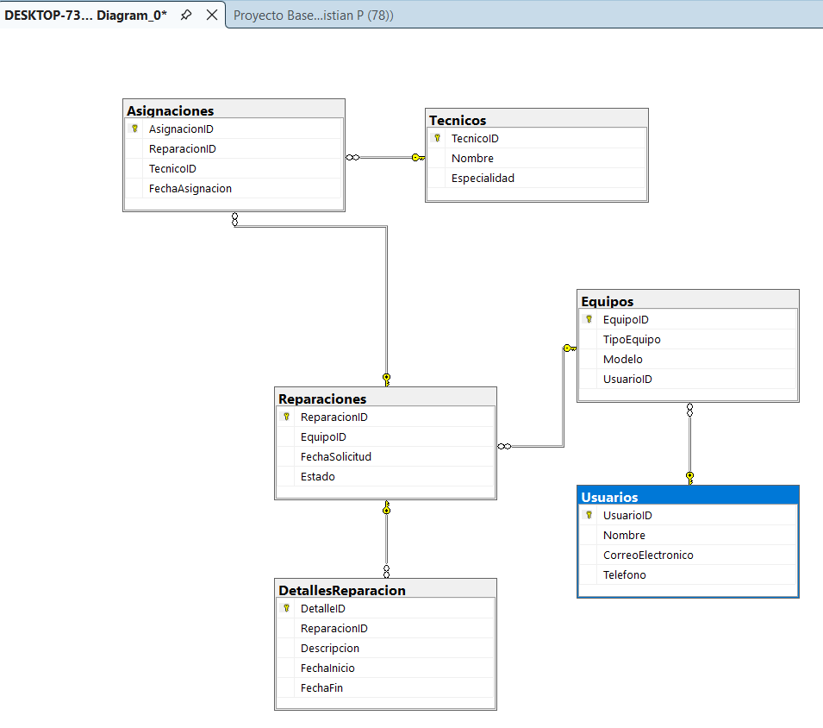

DOCUMENTO DE ANALISIS

Justificación técnica del porque se eligieron ciertos tipos de datos y como se resolvieron los conflictos de llaves foráneas.
Se eligieron los tipos de datos buscando eficiencia, precisión, reducción de espacio en disco y cumplimiento de las reglas del negocio, tal como se detalla a continuación:

Como se resolvieron los inconvenientes o conflictos con las llaves foráneas
Las llaves foráneas establecen vínculos entre tablas, asegurando que un dato relacionado solo pueda existir si ya está registrado en su tabla principal. Esto evita registros huérfanos (datos que hacen referencia a algo que ya no existe) y mantiene la coherencia de toda la información.
En todo momento se garantiza que no se puede ingresar un valor en una llave foránea que no exista en la tabla principal. Por ejemplo: no se puede registrar un equipo con un UsuarioID que no está creado. Esto evita inconsistencias desde el momento del ingreso de datos.
Por ejemplo:
Al intentar eliminar un registro:
Si se intenta borrar un registro que tiene referencias en otras tablas (por ejemplo: borrar un usuario que ya tiene equipos registrados), la base de datos bloquea la operación y muestra un mensaje de error.
Solución: Para poder eliminar ese registro, primero se deben borrar o modificar todos los registros que dependen de él. Esto evita perder información de forma accidental.
Al intentar modificar un identificador:
Si se intenta cambiar el valor de una clave primaria (por ejemplo: cambiar el UsuarioID), la base de datos bloquea la modificación si hay registros relacionados.
Solución: Los identificadores son valores únicos que no deben cambiarse una vez creados, por lo que esta restricción refuerza una buena práctica de diseño. Si fuera necesario modificarlo, se debe actualizar primero manualmente todos los registros relacionados.
También se realizaron pruebas con código CRUD con comandos para insertar, borrar, actualizar un registro y realizar consultas de los registros, lo que permitió observar en mayor detalle el funcionamiento de las llaves foráneas y sus resultados en la consulta realizada.
--------------------------------------------------------------------------------
Requisitos de Entrega
Script SQL (.sql): Con comentarios que expliquen la lógica de cada procedimiento y trigger.
Documento de Análisis: Justificación técnica de por qué se eligieron ciertos tipos de datos y cómo se resolvieron los conflictos de llaves foráneas.
Subida a Repositorio: El código debe estar disponible en un repositorio de GitHub, documentando los comandos de git commit y git push utilizados para la colaboración grupal.

